**UPUTE ZA UPOTREBU**

**C003 Auto na daljinsko upravljanje KAZOO C003, mini**

Veličina:7.5*3.3*2cm

Vrijeme korištenja: cca 4-6 min

Baterija:1.2V 80mah Ni baterija

Domet upravljanja: cca 12-14 Metara

Vrijeme punjenja:3-5mins

Naprijed/natrag/desno ili lijevo skretanje

Upravljanje pomoću daljinskog ili aplikacije.

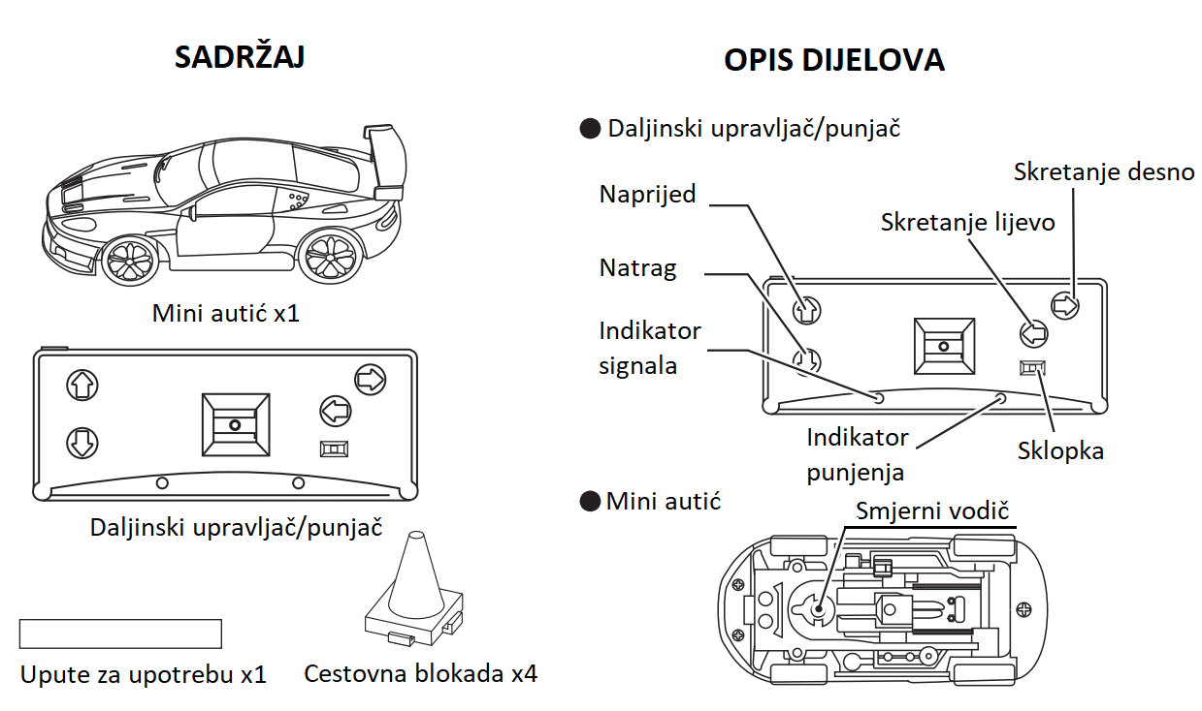

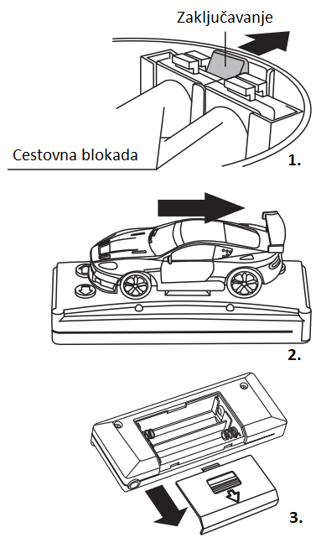

1. Otvorite kutijicu i odvojite poklopac. Pritisnite zaključavanje unutar poklopca prema smjeru prikazanom kako biste oslobodili 4 blokade.
2. Izvadite upravljač i automobile iz kutijice. Povucite automobil prema smjeru prikazanom na slici.
3. Otvorite poklopac baterije na stražnjoj strani daljinskog upravljača prema smjeru strelice.
4. Umetnite 2 x "AA" baterije prema ispravnom polaritetu, poklopite poklopac baterije prema smjeru strelice.
5. Pritisnite bilo koji gumb, a SIGNALNI INDIKATOR će se upaliti što znači da su baterije ispravno postavljene.

**Baterije za daljinski upravljač ne dolaze u pakiranju!**

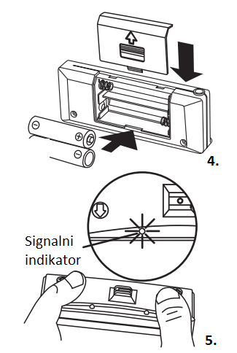  
**OPASNOSTI BATERIJA**

* NEMOJTE miješati alkalne, standardne (ugljični cink), punjive  
  (nikal hidridne) baterije.
* NEMOJTE miješati stare i nove baterije.
* Baterije koje se ne mogu puniti ne smiju se puniti.
* Punjive baterije treba ukloniti iz uređaja prije punjenja.
* Punjive baterije treba puniti samo pod nadzorom odraslih.
* Prazne baterije treba ukloniti.
* Dovodni terminali ne smiju biti kratkog spoja.
* Preporučuje se uporaba samo baterija iste ili ekvivalentne vrste.
* Baterije treba umetnuti s ispravnim polaritetom.

1. 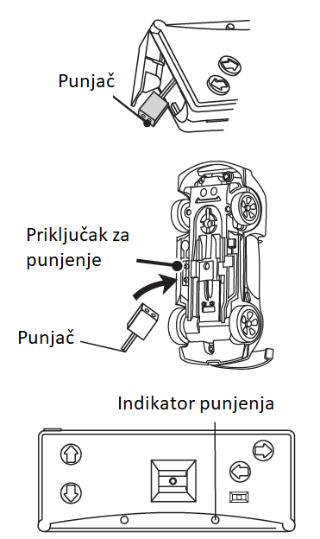Otvorite poklopac punjača kako je prikazano i izvadite PUNJAČ.
2. Umetnite PUNJAČ u PRIKLJUČAK ZA PUNJENJE na dnu autića. INDIKATOR PUNJENJA će se upaliti kako bi signalizirao da je punjenje u tijeku. Pazite da je prekidač napajanja autića isključen.
3. Autić je potpuno napunjen kada se INDIKATOR ugasi. Vrijeme punjenja: 2-3 minute.

**Bluetooth upute za uporabu:**

1. Kao što je prikazano na slici niže, preuzmite upute putem aplikacije skenirajući QR kod. Odaberite odgovarajuću verziju za preuzimanje.
2. Uključite prekidač na automobilu, uključite Bluetooth funkciju na mobilnom telefonu i sučelje aplikacije CodeCar. Odaberite željeni automobil, a zatim možete odabrati upravljanje ručicom ili upravljanje gravitacijom. Kliknite na Bluetooth povezivanje u gornjem desnom kutu sučelja. Molimo pročitajte upute na gornjem desnom kutu početne stranice.
3. Automobil ima funkcije naprijed, natrag, skretanje ulijevo i skretanje udesno. Može se kontrolirati brzina gasa i proporcionalna promjena brzine. Preporučeni stupnjevi brzine: 3.

**Upute za usklađivanje frekvencije za daljinski upravljač:**

1. Uključite prekidač daljinskog upravljača, a indikatorsko svjetlo će biti ugašeno nakon 2 sekunde. Uključite prekidač na automobilu, indikatorsko svjetlo će biti stalno upaljeno, što ukazuje da je usklađivanje frekvencije uspješno. Ako indikatorsko svjetlo nije upaljeno, provjerite da automobil ili daljinski upravljač nisu prazni.
2. 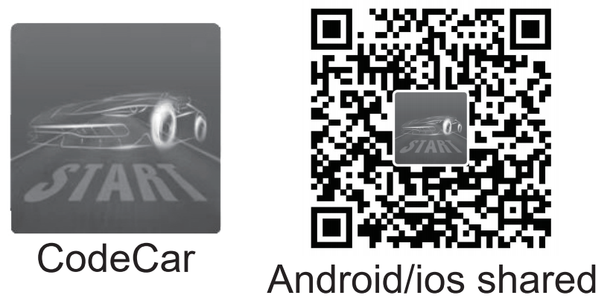Pri punjenju automobila, isključite prekidač. Ne može se puniti kada je uključen! Pri punjenju, provjerite polaritet utikača. Tijekom punjenja, zeleno svjetlo na daljinskom upravljaču će se upaliti. Vrijeme punjenja je 2-3 minute, a zeleno svjetlo se automatski gasi nakon punjenja. Ako je baterija daljinskog upravljača preniska, zeleno svjetlo će treptati. Zamijenite bateriju.

**Napomena:** punite automobil ako se ne koristi dulje vrijeme. Ne držite kabel i utikač za punjenje tijekom procesa punjenja. Provjerite je li proizvod potpuno ispražnjen prije punjenja kako biste izbjegli prekomjerno punjenje koje može utjecati na vijek trajanja baterije. Nakon uporabe, zatvorite sve prekidače kako biste izbjegli oštećenje baterije. Daljinski upravljač i aplikacija mogu se uskladiti u frekvenciji istovremeno, ali ne mogu se koristiti istovremeno.

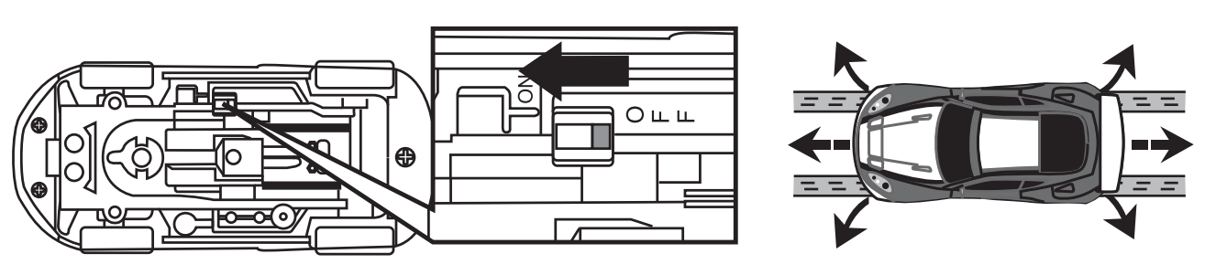

**Izjava o sukladnosti na hrvatskom jeziku nalazi se na:**[**http://www.feniks-info.hr/IzjaveSukladnosti**](http://www.feniks-info.hr/IzjaveSukladnosti)

**UPOZORENJA I NAPOMENE:**

* Ako proizvod sadrži rotirajuće dijelove (elise, kotače …), nemojte ih dirati dok je proizvod upaljen kako bi izbjegli ozlijede.
* Nadzor odrasle osobe je potreban za korištenje proizvoda prema propisanoj dobnoj granici proizvoda.
* Prilikom ugradnje baterija u proizvod trebaju biti korištene baterije naznačene u uputama i trebaju biti ugrađene prema naznačenom polaritetu.
* Ne koristite baterije različitih proizvođača u isto vrijeme.
* Ne stavljajte baterije ili proizvode sa baterijama u vatru.
* Ako postoje oštećenja na bateriji ili proizvodu mora se zbrinuti prema propisanom načina zbrinjavanja električnog otpada.
* Baterije mogu sadržavati opasne tvari. Nemojte ih oštetiti, bušiti, savijati i slično. Nadzor odrasle osobe je potreban djeci prilikom rukovanja baterijama.
* Nemojte kratko spajati baterije.
* Ako dugo ne koristite proizvod, izvadite baterije iz proizvoda ako je to moguće.
* Baterije punite samo propisanim ili priloženim punjačima. Ako se baterije ne pune adekvatnim načinom, postoji opasnost od požara.
* Ako su baterije potrošene te se ne mogu napuniti uklonite ih iz uređaja.
* Koristite proizvode u sigurnim okruženjima. Nemojte koristiti proizvode u prostorima gdje je puno ljudi, gusta naseljenost, promet i zračna luka.
* Proizvodi mogu sadržavati sitne dijelove. Djeca ne smije koristiti proizvod bez nadzora odrasle osobe.
* Nemojte rastavljati proizvod nego se obratite stručnoj osobi.
* Koristite proizvod prema priloženim uputama.

Nije namijenjeno za djecu mlađu od 3 godine.

  
Ambalaža se ne smije odlagati u kućni otpad. Molimo postupajte u skladu s odgovarajućim lokalnim procedurama za odlaganje.

  
Ovaj uređaj se ne odlaže s kućnim otpadom. Predajte ga u sabirno mjesto za električki otpad u vašoj zajednici ili okrugu, kako bi se osiguralo da se stari uređaji recikliraju profesionalno, ekonomično i da se spriječi štetni utjecaj na okoliš i ljudsko zdravlje.

  
CE oznaka

Sukladnost sa zahtjevima važećih EC direktiva.

  
Oznaka recikliranja

Ovaj uređaj se može reciklirati.

Testirano prema međunarodnim standardima

**Specifikacije, boje i neki dijelovi mogu se razlikovati od slike.**